

**Evaluación de resultados**

|  |  |  |  |
| --- | --- | --- | --- |
| Nombre del proyecto: | *Diagnóstico de plagas en los cultivos de la región.* | | |
| Alias del proyecto: | *Hospiplant* | | |
| Versión: | *1.0* | Fecha última  modificación: | *09/08/2017* |

**Situación previa.**

En México los múltiples climas y suelos, permiten que la agricultura sea una de las actividades más predominantes del país.

Veracruz es un estado con una gran variedad de productos agrícolas, en la siguiente tabla se muestras los principales cultivos de nuestro estado.

|  |  |  |  |
| --- | --- | --- | --- |
| Principales productos agrícolas | Producción (Toneladas) | % en total nacional | Lugar nacional |
| Chayote | 113 249 | 84.0 | 1° de 6 |
| Caña de azúcar | 18 628 735 | 36.9 | 1° de 15 |
| Naranja | 2 006 225 | 49.5 | 1° de 27 |
| Limón | 438 270 | 23.2 | 1° de 27 |
| Piña | 515 008 | 73.4 | 1° de 28 |
| Jícama | 31 652 | 17.2 | 2° de 15 |
| Café cereza | 373 726 | 28.1 | 2° de 15 |
| Arroz palay | 32 186 | 14.9 | 3° de 14 |
| Plátano | 238 567 | 11.3 | 3° de 16 |
| Papaya | 91 045 | 14.8 | 3° de 20 |
| Sandia | 95 072 | 9.2 | 3° de 27 |

Según un último estudio realizado por la UV en 2012 aproximadamente un 44.5% de suelo municipal en el estado de Veracruz es utilizado por la agricultura, esta es la principal actividad económica primaria, aun tomando a consideración que la mayor parte de este sector lleva un control de plagas y enfermedades por parte de especialistas la demanda que puede derivarse de los beneficios y ventajas del producto pueden llegar a ser altas

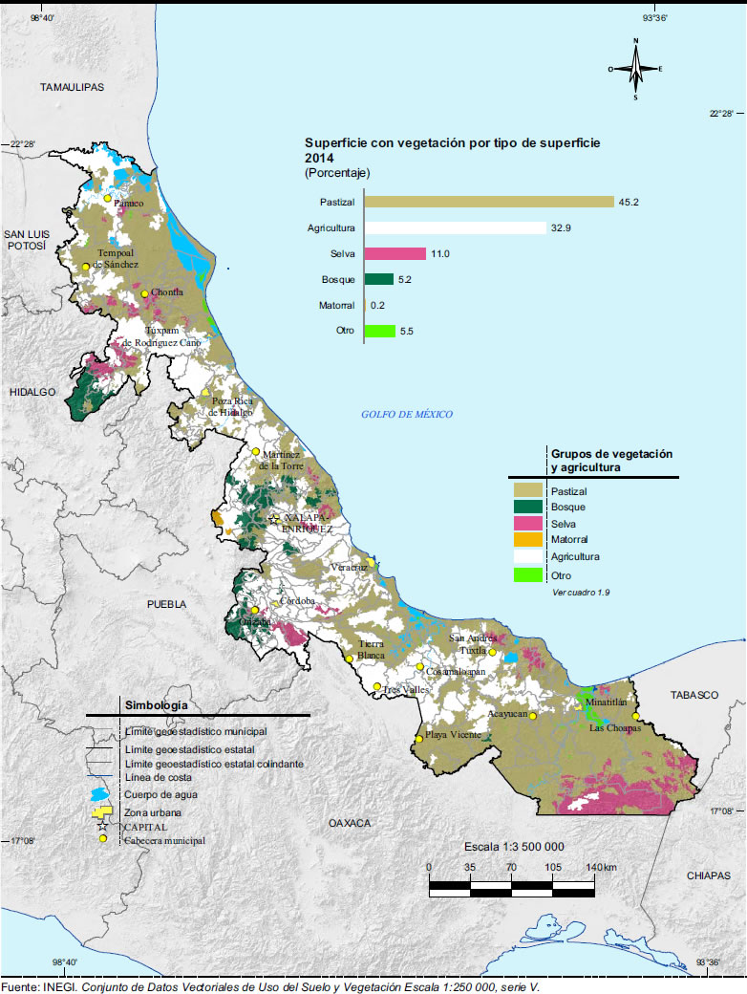

Según la Encuesta Nacional Agropecuaria 2014 realizada por el INEGI el porcentaje de la problemática para realizar la actividad agropecuaria la que fue declarada con mayor frecuencia es el alto costo de los insumos con 83.4% de respuesta; le siguieron la pérdida por causas climáticas, **plagas, enfermedades**, etc., con 78.2% y la falta de capacitación y asistencia técnica con 45.5 por ciento.

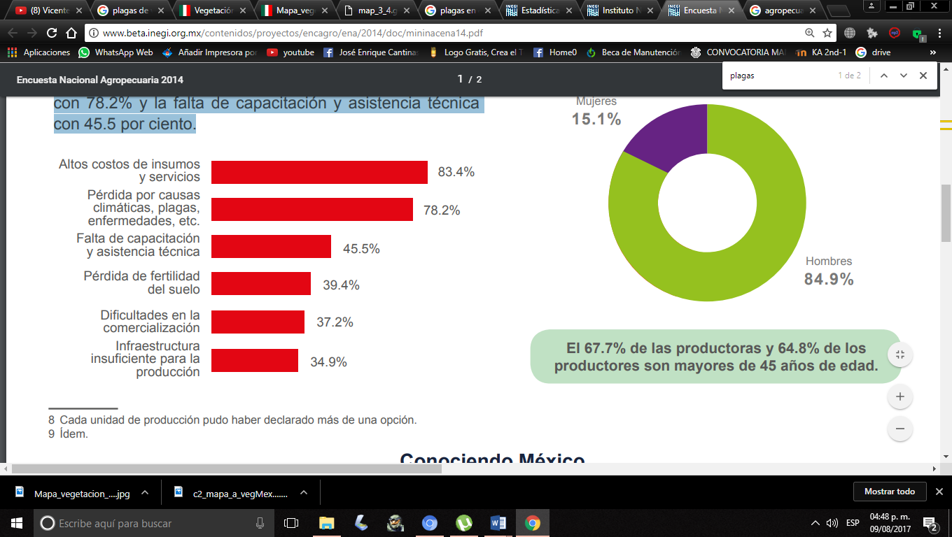

El desarrollo del **“Hospiplant”** está enfocado para el sector primario, específicamente en el área de la agricultura ya que la afectación en cultivos alimentarios se ve muy afectada por la existencia de distintas plagas causando pérdidas significativas a los agricultores y productores de la región.

Por esta razón se toma la decisión de realizar de realizar el proyecto con el objetivo de ser de ayuda en la la propagación de enfermedades y plagas.